江苏省南通中学2016—2017学年度第一学期期中考试

高三化学试卷
可能用到的相对原子质量：H-1 C-12 N-14 O-16 S-32 Cl-35.5 Fe-56 Ba-137
选择题（共40分）
单项选择题：本题包括10小题，每小题2分，共计20分。每小题只有一个选项符合题意。
1．化学是与社会、环境等密切相关。下列有关说法中正确的是（ ）
A．发展“低碳经济”能够减少对化石能源的依赖
B．人造纤维、合成橡胶和光导纤维都属于有机高分子化合物
C．LED光源中的氮化镓(GaN)熔点为1700℃，属分子晶体
D．甲型H₁N₁流感病毒的蛋白质由C、H、O三种元素组成
2．下列有关化学用语的表示正确的是（ ）
A．碳酸氢钠的电离方程式：NaHCO₃＝Na＋＋H＋＋CO
B．乙炔的分子结构模型示意图：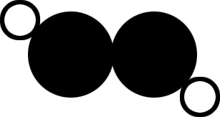
C．中子数为18的氯原子结构示意图：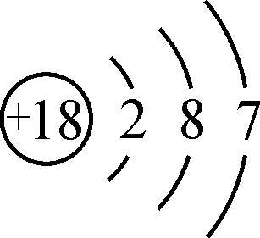
D．Na₂S的电子式：
3．25℃时，下列各组离子在指定溶液中一定能大量共存的是（ ）
A．无色透明的溶液中：K＋、Cu^{2＋}、NO、Cl－
B．0.1 mol·L^{－1}CaCl₂溶液中：Mg^{2＋}、NH、CO、SO
C．pH=12的溶液：Na＋、K＋、SiO、Cl－
D．使甲基橙变红的溶液中：Na＋、Fe^{2＋}、NO、Cl－
4．下列有关物质性质及对应用途的说法正确的是（ ）
A．利用浓硫酸的脱水性，干燥氢气
B．氧化镁熔点高，可用于制造耐火材料
C．碳酸钠溶液呈碱性，可用于治疗胃酸过多
D．二氧化硫有漂白性，故可使酸性高锰酸钾溶液褪色
5．关于下列各实验装置图的叙述中，正确的是（ ）
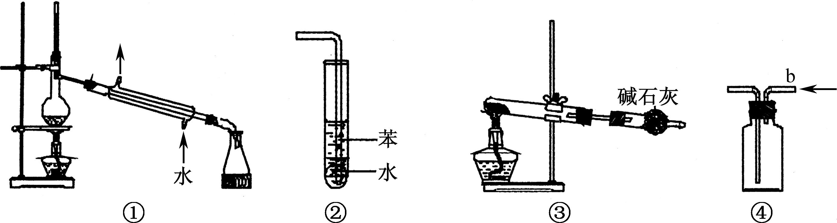
A．装置①可用于分离苯和溴苯的混合物
B．装置②可用于吸收HCl或NH₃气体
C．装置③可用于分解NH₄Cl制备NH₃
D．装置④b口进气可收集CO₂或NO气体
6．设N_{A}为阿伏加德罗常数的值，下列叙述正确的是（ ）
A．1 mol CH₃＋含电子数为10N_{A}
B．1 mol Na₂O和Na₂O₂混合物中含有的阴、阳离子总数是3N_{A}
C．标准状况下，22.4 L水中含有原子总数为3N_{A}
D．1molCl₂完全溶于水后，转移的电子数为N_{A}
7．下列指定反应的离子方程式正确的是（ ）
A．Na₂CO₃水解：CO＋H₂O == H₂CO₃＋2OH－
B．NaHSO₄溶液中滴加Ba(OH)₂溶液至中性：Ba^{2＋}+2OH－+2H＋+SO₄^{2－}＝BaSO₄↓+2H₂O
C．Cu与稀HNO₃反应：Cu＋4H＋＋2NO＝Cu^{2＋}＋2NO↑＋2H₂O
D．醋酸除水垢：CO＋2CH₃COOH===2CH₃COO－＋CO₂↑＋H₂O

8．下表所列各组物质中，物质之间通过一步反应不能实现“甲乙丙”转化的是（ ）
选项 | 甲 | 乙 | 丙
A | Si | SiO₂ | H₂SiO₃
B | NO | NO₂ | HNO₃
C | Na | NaCl | 资*源%库 ziyuanku.comNaOH
D | CH₂=CH₂ | CH₃CH₂OH | CH₃CHO
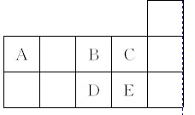
9．右表为元素周期表短周期的一部分。下列有关A、B、C、D、E五种元素的叙述中，正确的是（ ）
A．D单质在过量的B单质中燃烧的主要产物为DB₃
B．C的氢化物的水溶液酸性比E的强
C．工业上常将E单质通入澄清石灰水中制漂白粉
$来&源：ziyuanku.comD．A与B形成的阴离子可能有AB、A₂B
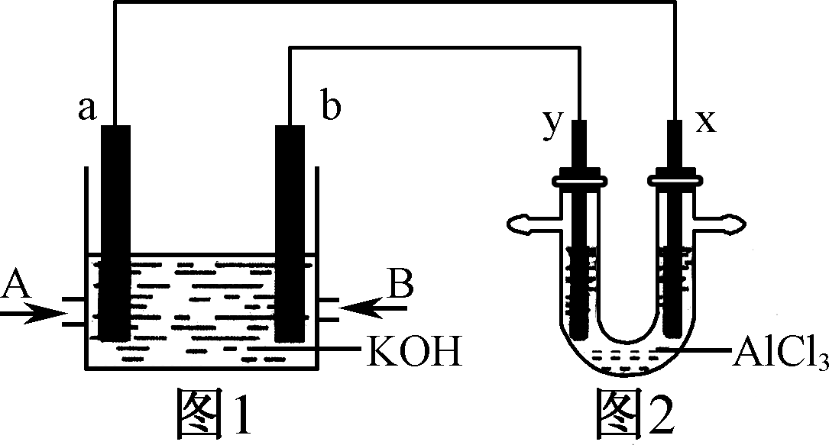
10．右图1为甲烷和O₂构成的燃料电池示意图，电解质为KOH溶液，图2为电解AlCl₃溶液的装置，电极材料均为石墨。用该装置进行实验，反应开始后观察到x电极附近出现白色沉淀。下列说法正确的是（ ）
A．图1中电解质溶液的pH增大
B．图2中电解AlCl₃溶液的总反应为
2Cl－＋2H₂O=====Cl₂↑＋H₂↑＋2OH－
C．A处通入的气体为CH₄，电极反应式为CH₄＋10OH－－8e－===CO＋7H₂O
D．电解池中Cl－向x极移动
不定项选择题：本题包括5小题，每小题4分，共计20分。每小题只有一个或两个选项符合题意。若正确答案只包括一个选项，多选时，该小题得0分；若正确答案包括两个选项时，只选一个且正确的得2分，选两个且都正确的得满分，但只要选错一个，该小题就得0分。
11．下列说法正确的是（ ）
A．常温下，C(s)＋H₂O(g)CO(g)＋H₂(g) 不能自发进行，则该反应的ΔH＞0
B．用pH均为2的盐酸和醋酸分别中和等物质的量的NaOH，消耗醋酸的体积更大
C．粗锌与稀硫酸反应制氢气比纯锌快，是因为粗锌比纯锌还原性强
D．常温下，在0.1 mol/L氨水中，加入少量NH₄Cl晶体，溶液的pH减小
12．某有机物A的结构简式如图，下列有关A的说法正确的是（ ）
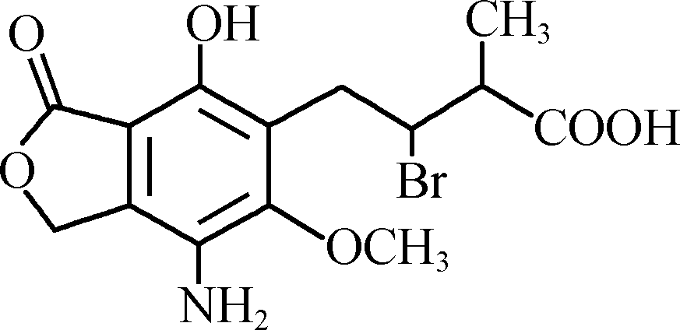
A．分子式为C₁₄H₂₅O₆NBr
B．该分子中含有两个手性碳原子
C．不能使酸性高锰酸钾溶液褪色
D．A在一定条件下与氢氧化钠溶液反应，1 mol A最多消
耗3 mol NaOH
13．下列描述正确的是（ ）
A．向甲苯中滴入适量浓溴水，振荡后静置，溶液上层呈橙红色，下层几乎无色，说明甲苯和溴发生了取代反应
B．将硫的酒精溶液滴入一定量的热水中得微蓝色透明液体，用激光笔照射，有丁达尔效应，说明微蓝色液体为胶体
C．某钠盐溶液中加入盐酸酸化的硝酸钡溶液有白色沉淀，说明该钠盐是硫酸钠或硫酸氢钠
D．锅炉水垢中含有的CaSO₄，可先用Na₂CO₃溶液处理，后用酸除去
14．25℃时，下列有关溶液中微粒的物质的量浓度关系正确的是（ ）
A．0.1 mol·L^{－1}(NH₄)₂Fe(SO₄)₂溶液中：c(SO)＝c(NH)＞c(Fe^{2＋})＞c(H＋)＞c(OH－)
B．pH＝2的HNO₃溶液与pH＝12的NH₃·H₂O溶液等体积混合：
c(NH)＋c(H＋)＝c(OH－)＋c(NO)
C．浓度均为0.1 mol/L的Na₂CO₃与NaHCO₃混合溶液：
c(Na＋)＞c(HCO)＞c(CO)＞c(OH－)
D．0.1 mol/L NaHS溶液：c(OH－)＝c(H＋)＋2c(H₂S)＋c(HS－)
15．一定条件下进行反应：COCl₂(g) 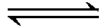Cl₂(g)＋CO(g)。向2.0 L恒容密闭容器中充入1.0 mol COCl₂(g)，经过一段时间后达到平衡。反应过程中测得的有关数据见下表：
t/s | 0 | 2 | 4 | 6 | 8
n(Cl₂)/mol | 0 | 0.30 | 0.39 | 0.40 | 0.40
下列说法正确的是（ ）
$来&源：ziyuanku.comA．保持其他条件不变，升高温度，平衡时c(Cl₂)＝0.22 mol·L^{－1}，则反应的ΔH<0
B．若在2 L恒容绝热(与外界没有热量交换)密闭容器进行该反应，化学平衡常数不变
C．保持其他条件不变，起始向容器中充入1.2 mol COCl₂、0.60 mol Cl₂和0.60 mol CO，反应达到平衡前的速率：v(正)＞v(逆)
D．保持其他条件不变，起始向容器中充入1.0 mol Cl₂和0.8 mol CO，达到平衡时，Cl₂的转化率小于60%

非选择题（共80分）
16．（14分）钇的常见化合价为＋3价，我国蕴藏着丰富的含钇矿石(Y₂FeBe₂Si₂O₁₀)，工业上通过如下生产流程可获得氧化钇。
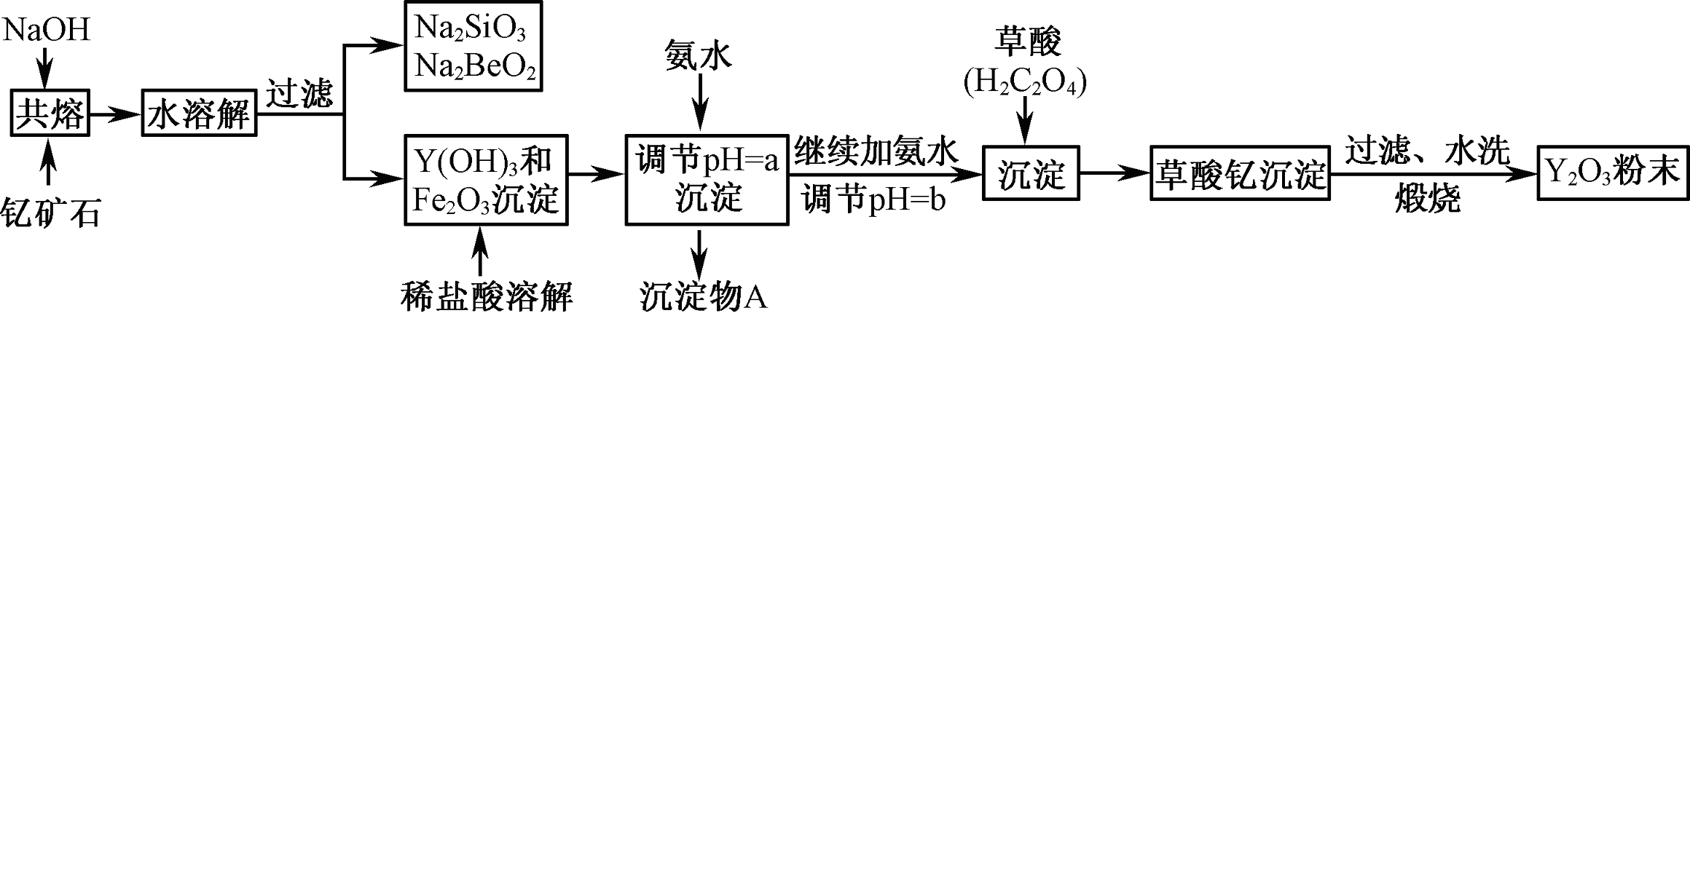
已知：①该流程中有关金属离子形成氢氧化物沉淀时的pH见下表：
离子 | 开始沉淀时的pH | 完全沉淀时的pH
Fe^{3＋} | 2.7 | 3.7
Y^{3＋} | 6.0 | 8.2
Ziyuanku.com②在元素周期表中，铍元素和铝元素处于第二周期和第三周期的对角线位置，化学性质相似。请回答下列问题：
（1）欲从Na₂SiO₃和Na₂BeO₂混合溶液中制得Be(OH)₂沉淀。
① 最好选用盐酸和 ▲ 两种试剂，再通过必要的操作即可实现。
A．NaOH溶液 B．氨水 C．CO₂ D．HNO₃
② 写出Na₂BeO₂与足量盐酸发生反应的离子方程式 ▲ 。
（2）为使Fe^{3＋}沉淀完全，用氨水调节pH＝a时，a应控制在 ▲ 范围内；继续加氨水调节pH =b发生反应的离子方程式为 ▲ ；检验Fe^{3＋}是否沉淀完全的操作方法是 ▲ 。
（3）煅烧草酸钇时发生分解反应，其固体产物为氧化钇，气体产物能使澄清石灰水变浑浊。写出草酸钇[Y₂(C₂O₄)₃．nH₂O]煅烧的化学方程式 ▲ 。
17．（12分）最近有人利用反应“2C₄H₁₀＋13O₂=8CO₂＋10H₂O”制造了一种燃料电池，一个电极通入空气，另一电极通入丁烷，电池的电解质是掺杂了Y₂O₃（三氧化二钇）的ZrO₂（二氧化锆）晶体，它在高温下能传导O^{2－}。试回答下列问题：
（1）固体电解质中的O^{2－}向 ▲ 极移动（填“正”或“负”）；写出该燃料电池的电极反应式：电池正极 ▲ ；电池负极 ▲ 。
（2）用上述电池电解Cr₂(SO₄)₃的酸性水溶液时，阳极的电极反应式为 ▲ 。电解一段时间后，阳极区域的pH将 ▲ （填“增大”、“减小”或“不变”）。在该实验中，当阴极析出金属10.4g（不考虑能量的损失）时，电池中消耗丁烷（摩尔质量为58g/mol）的质量最少是 ▲ g（结果精确至0.01g）。

18．（12分）摩尔盐[xFeSO₄·y(NH₄)₂SO₄·zH₂O]是一种重要化工原料。其组成可通过下列实验测定：
① 称取1.5680 g样品，准确配成100 mL溶液A。
② 量取25.00 mL溶液A，加入盐酸酸化的BaCl₂溶液至沉淀完全，过滤、洗涤，干燥至恒重，得到白色固体0.4660 g。
③ 再量取25.00 mL溶液A，滴加适量稀硫酸，用0.0200 mol·L^{－1}KMnO₄溶液滴定至终点，生成Mn^{2＋}，消耗KMnO₄溶液10.00 mL。
（1）已知室温下BaSO₄的K_{sp}＝1.1×10^{－10}，欲使溶液中c(SO)≤1.0×10^{－5} mol·L^{－1}，应保持溶液中c(Ba^{2＋})≥ ▲ mol·L^{－1}。
（2）③中发生反应的离子方程式为 ▲ ，滴定终点的现象是 ▲ 。
（3）通过计算确定样品的组成(必须写出计算过程)。
19．（14分）氯酸镁[Mg(ClO3)2]常用作催熟剂、除草剂等，制备少量Mg(ClO3)2·6H₂O的工艺流程如下：
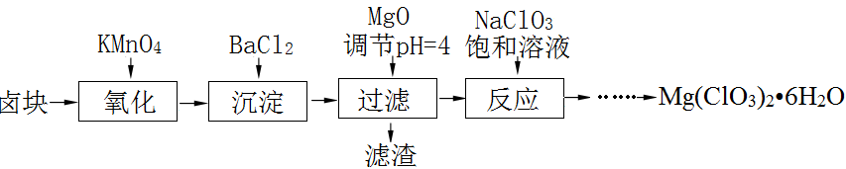
已知：
①卤块主要成分为MgCl₂·6H₂O，含有MgSO₄、FeCl₂等杂质。
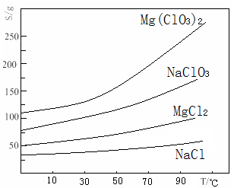
②几种化合物的溶解度(S)随温度(T)变化曲线如右图所示。
（1）过滤所需要的主要玻璃仪器有 ▲ ，
加MgO后过滤所得滤渣的主要成分为 ▲ 。
（2）加入NaClO₃饱和溶液发生反应为：
MgCl₂＋2NaClO₃＝Mg(ClO₃)₂＋2NaCl↓
再进一步制取Mg(ClO₃)₂·6H₂O的实验步骤依次为：
① ▲ ；② ▲ ；③ ▲ ；④过滤、洗涤。
（3）产品中Mg(ClO3)2·6H₂O含量的测定：
步骤1：准确称量3.50 g产品配成100 mL溶液。
步骤2：取10 mL于锥形瓶中，加入10 mL稀硫酸和20 mL 1.000 mol·L－1 FeSO4溶液，微热。此过程中反应的离子方程式为：ClO₃－+6Fe2＋+6H⁺=6Fe3＋+Cl－+3H₂O。
步骤3：冷却至室温，用0.100 mol·L－1 K2Cr2O7 溶液滴定步骤2中多余的Fe2＋至终点。
WWW.ziyuanku.com此过程中反应的离子方程式为：Cr₂O72－＋6Fe2＋＋14H＋＝2Cr3＋＋6Fe3＋＋7H2O。
步骤4： ▲ ，平均消耗K2Cr2O7 溶液15.00 mL。
①题中所用FeSO4溶液中，常加入适量稀硫酸和铁粉以抑制其变质。其中，加稀硫酸的作用是（用离子方程式解释）： ▲ 。
②步骤4中空缺的内容为 ▲ 。
③产品中Mg(ClO3)2·6H₂O（摩尔质量为299g/mol）的质量分数为 ▲ 。
20．（14分）
（1）氮和碳的化合物与人类生产、生活密切相关。已知：
N₂(g)＋O₂(g)===2NO(g)；ΔH＝＋180.5 kJ·mol^{－1}
2H₂(g)＋O₂(g)===2H₂O(g)；ΔH＝－483.6 kJ·mol^{－1}
则反应2H₂(g)＋2NO(g)===2H₂O(g)＋N₂(g)；ΔH＝ ▲ 。
（2）在压强为0.1 MPa条件，将a mol CO和3a mol H₂的混合气体在催化剂作用下转化为甲醇的反应为CO(g)＋2H₂(g) CH₃OH(g)；ΔH<0。
①该反应的平衡常数表达式为 ▲ 。
②若容器容积不变，下列措施可增大甲醇产率的是 ▲ (填字母)。
A．升高温度
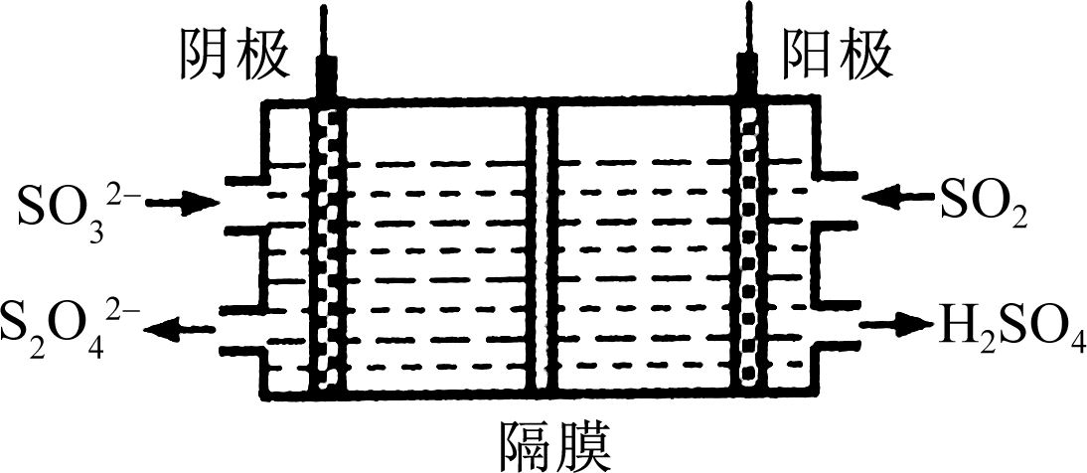
B．将CH₃OH从体系中分离
C．充入He，使体系总压强增大
（3）右图所示的装置能吸收和转化NO₂和SO₂。
①阳极区的电极反应式为 ▲ 。
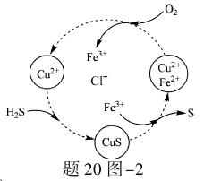
②阴极排出的溶液中含S₂O离子，能将NO₂气体转化为无污染气体，同时生成的SO可在阴极区再生。
写出该反应的离子方程式： ▲ 。
（4）将H2S和空气的混合气体通入FeCl3 、FeCl2 、CuCl2的混合溶液中反应回收S，其物质转化如图所示。
①在图示的转化中，化合价不变的元素是 ▲ 。
资*源%库 ziyuanku.com②反应中当有1molH2S转化为硫单质时，保持溶液中Fe3＋的物质的量不变，需要消耗O2的物质的量为 ▲ 。
21．(14分)铜单质及其化合物在很多领域有重要的用途。
（1）超细铜粉可由[Cu(NH₃)₄]SO₄制备。
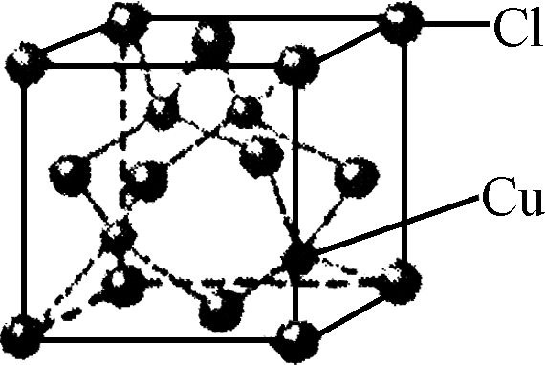
① [Cu(NH₃)₄]SO₄中金属阳离子的核外电子排布式为 ▲ 。N、O、S三种元素的第一电离能大小顺序为 ▲ 。(填元素符号)
② NH₃分子中N原子的杂化方式为 ▲ ，与NH₃互为等电子体的阳离子的化学式为 ▲ 。
资*源%库 ziyuanku.com③ SO离子的空间构型为 ▲ 。
（2）氯化亚铜(CuCl)的某制备过程是：向CuCl₂溶液中通入一定量SO₂，微热，反应一段时间后即生成CuCl白色沉淀。
① 写出上述制备CuCl的离子方程式： ▲ 。
② CuCl的晶胞结构如右图所示，其中Cl原子的配位数为 ▲ 。

2016—2017学年度第一学期高三化学期中参考答案

选择题
1．A 2．D 3．C 4．B 5．A 6．B 7．B 8．A 9．D 10．C
11．AD 12．B 13．BD 14．BC 15．D
非选择题
16．（14分）
（1）①B（2分） ② BeO＋4H＋===Be^{2＋}＋2H₂O（2分）
（2）3.7～6.0（2分） Y³⁺+3NH₃·H₂O=Y(OH)₃↓+3NH₄⁺（2分）
取少量滤液，滴加几滴KSCN溶液，观察溶液是否变为血红色，若观察不到血红色，则说明Fe^{3＋}沉淀完全（3分）
（3）Y₂(C₂O₄)₃．nH₂O =Y₂O₃+3CO↑+3CO₂↑+ nH₂O（条件略）（3分）
17．（每格2分，共12分）
（1）负 13O₂＋52e－ 26O^{2－} 2C₄H₁₀＋26O^{2－}－52e－ 8CO₂＋10H₂O
（2）4OH－－4e－= O₂↑＋2H₂O 减小 1.34
18．（12分）
（1）1.1×10^{－5}（2分）
（2）MnO＋5Fe^{2＋}＋8H＋===Mn^{2＋}＋5Fe^{3＋}＋4H₂O（2分） 溶液变浅紫色（2分）
（3） n(SO)＝n(BaSO₄)＝0.466 g/233 g·mol^{－1}＝2.00×10^{－3} mol(或2.00 mmol)（1分）
n(Fe^{2＋})＝5×0.020 00 mol·L^{－1}×10.00 mL/1 000 mL·L^{－1}＝1.000×10^{－3} mol（1分）
n(NH)＝2×2.00×10^{－3} mol－2×1.000×10^{－3} mol＝2.000×10^{－3} mol（1分）
n(H₂O)＝(1.568 0 g×25.00 mL/100.00 mL－1.000×10^{－3}mol×152 g·mol^{－1}－1.000×10^{－3}mol×132 g·mol^{－1})/18 g·mol^{－1}＝6.000×10^{－3}mol（2分）
x∶y∶z＝n(FeSO₄)∶n[(NH₄)₂SO₄]∶n(H₂O)＝1∶1∶6
化学式为FeSO₄·(NH₄)₂SO₄·6H₂O（1分）
19．（14分）
（1）漏斗、玻璃棒、烧杯（3分） BaSO₄和Fe(OH)₃（2分）
（2）①蒸发结晶 ②趁热过滤 ③冷却结晶（3分）
（3）①Fe2＋＋2H2O Fe(OH)₂＋2H＋（2分）
②将步骤2、3重复操作2~3次（2分） ③78.3%（2分）
20．（每格2分，共14分）
（1）－664.1 kJ·mol^{－1} （2）①c(CH₃OH)/c(CO)·c²(H₂) ② B
（3）① SO₂－2e－＋2H₂O===SO＋4H＋ ② 4S₂O＋2 NO₂＋8OH－=8SO＋N₂＋4H₂O
（4）①铜、氢、氯 ②0.5mol
21．（每格2分，共14分）
（1）①1s²2s²2p⁶3s²3p⁶3d⁹或[Ar]3d⁹ N＞O＞S ②sp³杂化 H₃O＋
③正四面体型
（2）① 2Cu^{2＋}＋2Cl－＋SO₂＋2H₂O=====2CuCl↓＋4H＋＋SO ② 4

